SCMS校园超市管理系统
测试报告

河北师范大学软件学院
2016 年 12 月 14 日

文档属性
文档属性
项目 | 明细
文档标题 | Scms系统测试总结报告
整理人 | 赵艺迪
创建日期 | 2016-12-14
最后修改日期 | 2016-12-14

修改记录
日期 | 整理人 | 版本 | 修改说明

审核
姓名 | 认可版本 | 职位 | 日期
赵艺迪 | V1.0 | 设计总监兼产品经理 | 2016-12-14

发布
姓名 | 职位
赵艺迪 | 设计总监兼产品经理

目录
1. 引言 4
1.1 编写目的 4
1.2 项目背景 4
1.3 相关定义 4
1.4 参考资料 5
2. 测试计划的执行 6
2.1 执行进度 6
2.2 人资耗费 7
2.3 成果统计 7
3. 测试效果的评估 7
3.1 需求覆盖 7
3.2 测试结果 9
3.3 用例的执行 10
4. 系统Bug分析 10
4.1 Bug统计信息 10
4.2 Bug状态分布 10
4.3 Bug级别分布 11
5. 软件质量的评价 11
5.1 目前能力 11
5.2 项目风险 12
5.3 实施建议 12
5.4 遗留问题 12
6、结论 12

引言
本系统旨在方便广大校园超市经营者的业务流程，实现记账数字化、电子化、精简化。为各商品经营者提供一站式的全方位服务。

编写目的
现在的校园超市已经逐渐遍及到我们的生活当中，但是大多数超市不能有效的管理每一种商品，盈利结算速度慢，容易出现营业差错，不宜进行商品调价，盘点效率底等。随着超市形态的高速发展，其经营管理也变的愈加复杂，日常所需处理的数据量也逐渐增大，商业运转的中间环节也越来越多，原始的人工管理已无法应对这复杂的市场。故结合现状开发一个校园超市管理系统，通过由校园超市管理员租用该系统能更好的管理人力财力资源，在节约成本的同时还可以实现盈利，达到双赢的效果。

项目背景
项目名称：校园超市商品管理系统
项目的提出方：斯莱特林小组
项目目标：为在学校宿舍内开小超市的同学提供进货出货及盈利结算功能的基本超市管理平台，他们通过以较低价格租用该平台的方式来管理自己的超市

相关定义
缺陷级别
级别 | 名称 | 说明 | 关闭时限
1 | 立刻 | 非常紧迫。严重限制后续测试。 | 0.5天之内
2 | 紧急 | 紧迫级。非常重要且需要立即修改的问题。 | 1天之内
3 | 高 | 高等级。系统级功能实现错误或接口实现错误使系统不稳定、或破坏数据，影响最终结果。 | 2天之内
4 | 普通 | 中等级。单元级功能实现错误或产生错误的中间结果但不影响最终结果。 | 3天之内
5 | 低 | 一般级。拼写错误、错别字或界面不符合设计规范，使用不便。 | 结项前

- 缺陷状态
编号 | 名称 | 说明 | 备注
1 | New | 新建状态。发现人新发现的缺陷。
2 | 进行中 | 进行状态。开发人员对缺陷进行了部分修改。
3 | Reopened | 重新打开状态。发现人确认修改没达要求，重新打开。
4 | Resolved | 解决状态。开发经理认为经责任人修改后已解决。
5 | Closed | 关闭状态。发现人关闭缺陷。
6 | Deferred | 延期解决状态。开发人员认为是缺陷但由于技术或时间问题需要延期解决。

- 解决方案
编号 | 名称 | 说明 | 备注
1 | fixed | 已修复
2 | won't fix | 不打算修复
3 | postponed | 以后修复
4 | not repro | 不可重现
5 | duplicate | 重复
6 | by design | 设计如此
7 | External | 由于外部原因导致

参考资料
本测试所需参考资料有：①沃尔玛超市收银管理系统
②家乐福超市收银管理系统
③河北师大卡拉维特饮品收银流程

测试计划的执行

执行进度
第一阶段测试：

活动名称 | 计划完成时间 | 实际完成时间 | 实际工期 | 相关人员 | 原因说明
小组第一次测 | 2016-12-14 | 2016-12-14 | 1天 | 赵艺迪 | 测试项目基本功能

第二阶段测试：

活动名称 | 计划完成时间 | 实际完成时间 | 实际工期 | 相关人员 | 原因说明
小组最终测 | 2016-12-14 | 2016-12-14 | 1天 | 赵艺迪 | 解决所有不友好问题

人资耗费
测试人员 | 完成工作描述 | 耗费人月
赵艺迪 | 测试完项目所具有的功能，均已实现 | 1人1/30月
合 计 | 1 人， 1 月/人

成果统计
成果名称 | 评审状态 | 完成人员 | 数量统计 | 耗费人天
SCMS校园超市管理系统 | 完美 | 赵艺迪 | 1 | 1

测试效果的评估

需求覆盖
第一阶段测试：

模块 | 功能 |  | 测试情况
用户登录模块 | 实现用户登录 | 用户可通过输入用户名密码验证码实现登录 | OK
管理员登录模块 | 实现管理员登录 | 管理员通过输入用户名密码登录并管理用户 | OK

第二阶段测试：

模块 | 功能 |  | 测试情况
商品进出货 | 实现商品的进出货管理 | 商品可通过人员操作下实现进出货 | OK
商品查询 | 通过商品编号查询 | 根据商品的编号查到所需商品 | OK

测试结果
测试结果均为ok，未发现问题，实现了所要实现的所有功能。

用例的执行
用例执行结束，进行了一次所需用例，实现了应该实现的功能。

系统Bug分析

Bug统计信息
系统总bug数 | 3个
已解决的bug数 | 3个
延期解决的bug数 | 0个

Bug状态分布
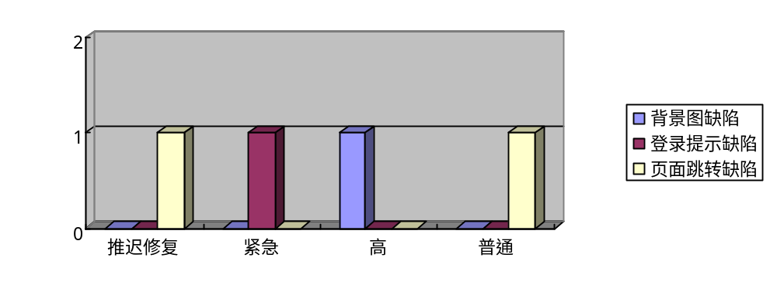

Bug级别分布、
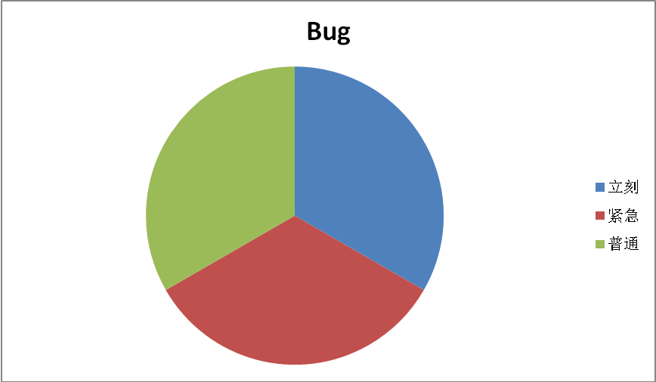

软件质量的评价

目前能力
项目已实现所有功能，并通过了兼容性测试，目前尚未发现缺陷和瑕疵。

项目风险
本项目的风险体现在不法分子会通过查找漏洞进入系统，删改管理员和用户的信息，造成大面积的混乱。本产品同时也需要强力的技术支撑，若技术人员没有及时处理突发问题规避风险，也有可能造成系统瘫痪。

实施建议
在小细节上要多加注意，比如每当新建一个用户就应该新建一个数据库，分开管理数据。在登录页面更加人性化，尽量简单易懂。

遗留问题
尚未发现存在遗留问题

6、结论
经过本次测试，我们认为产品已经符合产品需求，具有上线的资格，可作为产品推广给商业人员，进行更广泛的公共测试。

